Evidência de Testes

Produto: | SIGALOJA
Versão: | P11
Produto/Versão Integrado:
Banco de Dados: | Todos
- Evidência e sequência do passo a passo
Teste Unitário (Codificação)

Situação:
Ao tentar processar um fechamento de caixa na retaguarda com problema na transferência de caixa e carteira (LW_TIPFECH = 6), o sistema fica em looping e não passa para tentar processar os demais fechamentos, identificado pelo desenvolvimento que ocorre somente em ambiente que utiliza base DB2.

Solução
Ajuste da query que gera a tabela temporária

Fontes envolvidos na alteração:
LOJXFUNA
Ajuste da query que gera a tabela para que verifica movimentos que possuem titulos pendentes de transferencia de carteira e portador. Reordenando tambem pelo campo LW_TIPFECH.

Release Suporte:
- Com algum fechamento de caixa, com (LW_TIPFECH = 6).
- Execute o GrvBatch para o fechamentoi automático
- Verifique os fechamentos.

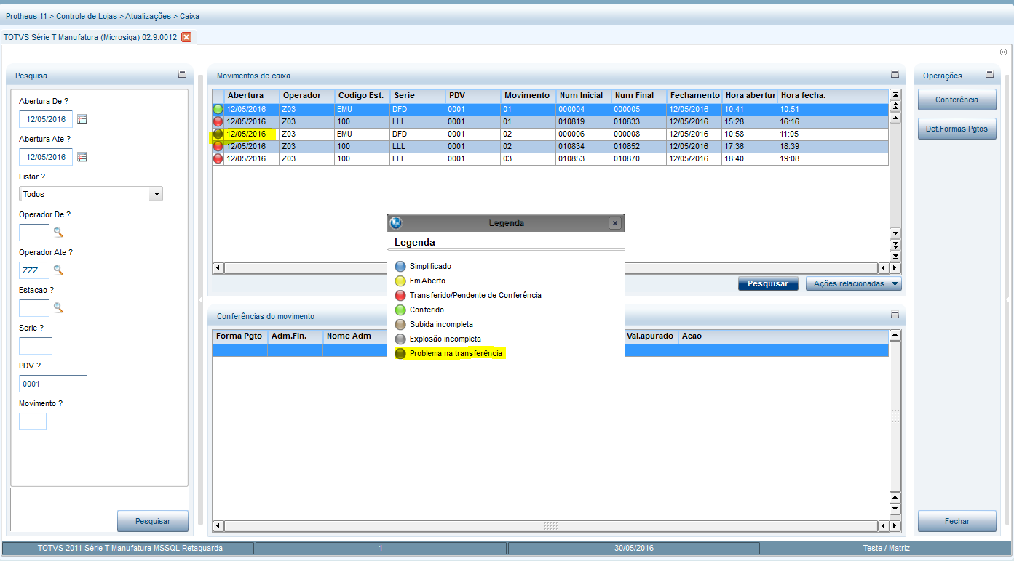

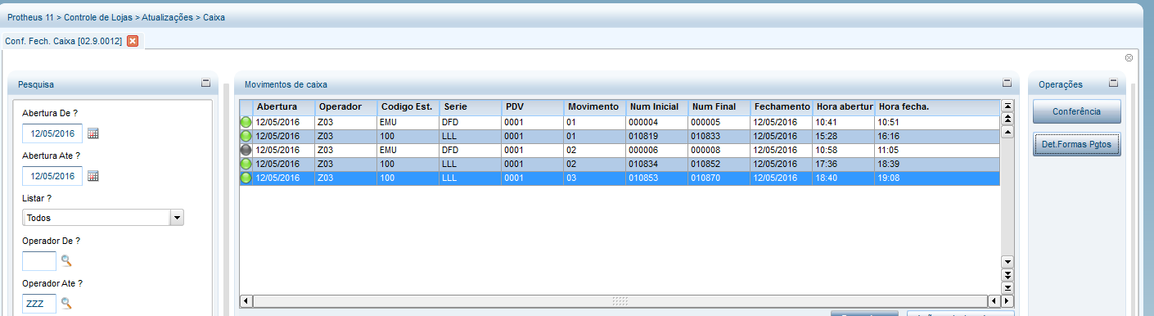

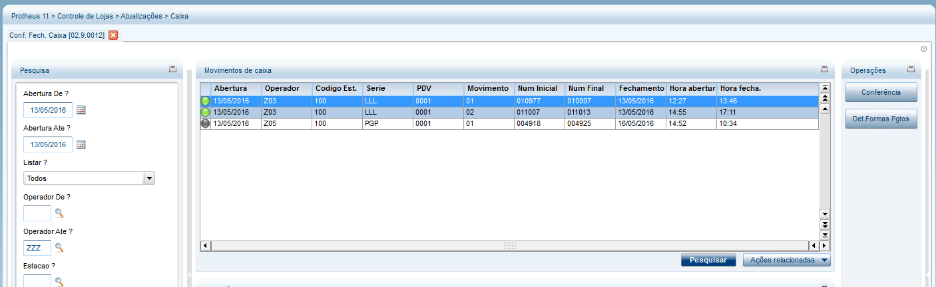

Teste Integrado (Equipe de Testes)
Teste Automatizado (Central de Automação)
Dicionário de Dados (Codificação)

